GOVERNO DO ESTADO DE RONDÔNIA GOVERNADORIA

DECRETO N. 751 DE 17 DE dezembro DE 1982
ABRE CRÉDITO SUPLEMENTAR NO ORÇAMENTO VIGENTE.
O GOVERNADOR DO ESTADO DE RONDÔNIA, no uso de suas atribuições legais e com fundamento no artigo 72 do Decreto Lei n. 02 de 31.12.81,
DECRETA:
Art. l^{e} - Fica aberto à Secretaria de Estado da Segurança Pública um Crédito Suplementar no valor de CR$ 17.000.000,00 (DEZESSETE MILHÕES DE CRUZEIROS), observando-se nas classificações institucionais, econômicas e funcional - programática à seguinte discriminação:

13
13.01
3132.00
PROJETO/ATIVIDADE
SUPLEMENTA:
Secretaria de Estado da Segurança Pública Secretaria de Estado da Segurança Pública Outros Serviços e Encargos 17.000.000,00
TOTAL 17.000.000,00
TOTAL
CORRENTE

13.01.06.30.021.2.035 -Atividades da Secretaria de Estado da Segurança Publica
TOTAL
17.000.000,00
17.000.000,00 17.000.000,00

GOVERNO DO ESTADO DE RONDÔNIA GOVERNADORIA

REDUZ 13 - Secretaria de Estado da Segurança Pública 13.01 - Secretaria de Estado da Segurança Pública
CAPITAL
17.000.000,00
#*\
4110.00 - Obras e Instalações
TOTAL
PROJETO/ATIVIDADE 13.01.06.30.174.1.020 -Construir e Equipar Unidades da Polícia Civil
TOTAL
17.000.000,00 17.000.000,00
TOTAL
17.000.000,00 17.000.000,00

Art. 22-0 valor do presente credito será coberto com recursos de que trata o inciso III, do § l⁹, artigo 43 da Lei Federal 4.320 de 17.03.64.
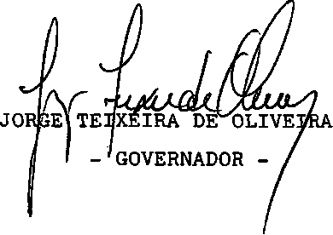
Art. 3⁹ - Este Decreto entrará em vigor na data de sua publicação.

